国土交通省四国地方整備局 殿

官民対話意見書

法人又は法人グループ名：

【意見書作成に当たっての留意事項】
- 実施方針、要求水準書（案）、マネジメントビジョン2050を確認した上で、以下の【意見１】から【意見３】の各項目について、可能な範囲で記載ください。
- 文字のほか、適宜、図表や画像等を用いても構いません。また、記載欄を広げて記載いただくことや、別途、補足資料（PowerPoint等）等を添付いただくことも可能です。
- 本調査の結果概要は、四国地方整備局ホームページで公表することを予定しています。公表することにより提案者の権利、競争上の地位その他利益を害するおそれがある内容につき、非公表を希望する意見がある場合は、当該意見について注記を付してください。なお、意見者の名称は公表しません。

【意見１】マネジメントビジョン2050の実現に向けた体験・サービス等の提供
※実施方針（案）に関する官民対話において一度提案いただいている場合は、その後の検討により変更や具体化した提案内容について重点的に記載ください。提案内容に変更等がない場合は、【意見２】及び【意見３】のみにご回答いただくことも可能です。

（１）提供したい体験・サービス等
マネジメントビジョン2050では、以下のコンセプト及び取組方針を掲げています。

■コンセプト
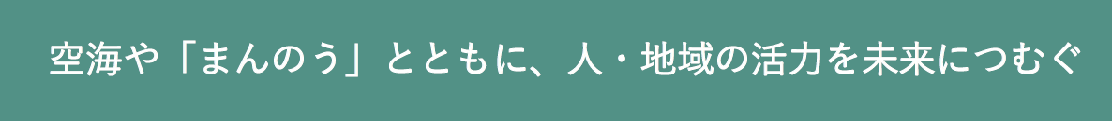
■取組方針
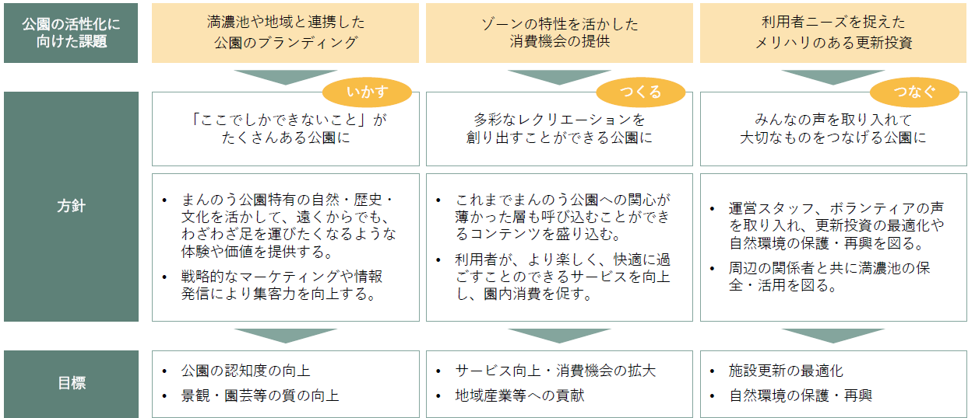

上記や各ゾーンの取り組み方針等を踏まえて、マネジメントビジョン2050の実現に向けて、提供したい体験やサービス等について記載してください。

【記載欄】
以下項目の想定について、可能な限り具体的に記載してください。
・利用者に対して、どのような体験、サービス等を提供したいか。
・主な利用者層、利用者数、入園料等の利用料金。
・体験、サービス等を提供したいゾーン、エリア又はリニューアルしたい既存施設。
・初期投資又は更新投資の規模感。

（２）新規施設の整備等
（１）の体験・サービス等の提供にあたり、新規施設の整備等を想定している場合は、その内容について記載してください。

【記載欄】
以下項目の想定について、可能な限り具体的に記載してください。
・新規施設の整備等を行う場所。（既存施設を改修する場合は当該既存施設）
※「要求水準書（案）【参考資料20】新規施設等の提案候補区域」を参考としてください。
・新規施設の建築面積、構造、階数、耐用年数等。
・必要となるインフラ（水道・電気等）の容量。
・整備にあたり調整等が必要な事項（一部のエリアを一時閉鎖するなど）。
・事業期間を超える設置管理許可の更新を申請するか否か。
※ 実施方針第２．１．（8）を参考としてください。

（３）入園料金及び駐車料金の設定
入園料金及び駐車料金の設定の想定について、記載してください。

【記載欄】
以下項目の想定について可能な限り具体的に記載してください。
・有料エリア・無料エリアを設定する場合は、その範囲。
・利用属性やシーズン、曜日等によって利用料金を変える場合は、その内容。

（４）満濃池周辺や地域との連携
満濃池周辺やまんのう町、香川県等の地域と連携して推進できそうな取組について、記載してください。

【記載欄】
マネジメントビジョン2050のP44～49を参考として記載してください。

【意見２】創意工夫を最大限に発揮するための実施条件

（１）貴法人又は貴法人グループの役割分担等
貴法人又は貴法人グループの担当業務や役割分担等の想定について記載してください。

【記載欄】
業務 | 法人名 | 備考
運営準備業務
マネジメント業務
企画運営業務
維持点検業務
更新修繕業務
植物管理業務
利用サービス提供
イベントの企画運営及び誘致
その他の役割
※「法人名」欄に当該業務を担当する法人名を記載してください。
※「備考」欄には、当該業務を複数法人で分担する場合等、補足事項があれば記載してください。
※ 現時点で、すべての業務の担当法人が決まっている必要はありません。

（２）貴法人又は貴法人グループの人員体制
貴法人又は貴法人グループにおいて、本事業の運営等に直接関与すると想定される人員体制について記載してください。（要求水準書等において民間事業者の業務実施体制の要件を検討する上で参考とします。）

【記載欄】
法人ごとに本事業の運営等に直接関与する人員（正社員・非正規社員）の想定について記載してください。なお、現状の運営維持管理業務の実施体制は、「要求水準書（案）【実績資料17】職員・臨時職員・アルバイト等の園内配置」を参照してください。
（記載例）
Ａ社：正社員○名、非正規社員○名
Ｂ社：正社員○名、非正規社員○名

（３）実施方針を踏まえた意見
実施方針を踏まえ、民間事業者の創意工夫をより発揮しやすくするために、四国地方整備局と対話したい本事業の実施条件、懸念点等があれば、記載してください。

【記載欄】
以下について可能な限り具体的に記載してください。
・実施方針における記載箇所。（第１．１．（１）等）
・当該実施条件について、どのように規定することが望ましいと考えるか。
・当該実施条件を変更することで、どのような創意工夫が発揮できると考えるか。

【実施方針（案）からの主な変更点】
・本公園において国が所有する既存物品について、運営権者に有償譲渡せず、貸与とすることとしました。（第2.1.(5)イ）

（４）要求水準書（案）に対する意見
要求水準書（案）に関して、民間事業者の創意工夫をより発揮しやすくするために、四国地方整備局と対話したい本事業の実施条件、懸念点等があれば、記載してください。

【記載欄】
以下について可能な限り具体的に記載してください。
・要求水準書（案）における記載箇所。（第１．１．（１）等）
・当該実施条件について、どのように規定することが望ましいと考えるか。
・当該実施条件を変更することで、どのような創意工夫が発揮できると考えるか。

【要求水準書（素案）からの主な変更点】
・四国地方整備局が実施する更新修繕等に伴い光熱水費が発生した場合、運営権者が当該光熱水費を合理的な方法で算定した上で支払を求められることとしました。（第1.4.(5)）
・要求水準の変更の発議ができる事由を追加しました。（第1.5.(1)）
・運営権者は、年間の総開園時間が2,200時間を下回らない範囲で、開園日及び開園時間を設定することができることとし、裁量を拡大しました。（第2.3.(4)）
・無料入園日のうち、みどりの日については、四国地方整備局と運営権者の協議により日付を変更できることとしました。（第2.3.(5)イ）
・広告物の表示に関しては、運営権者が園内の制限行為の策定時においてルールを定めることとしました。（第2.3.(7)）
・計画更新修繕対象施設は、飲食・物販やキャンプ場等のリニューアルの必要性が高い施設を指定することとしました。（第6.3.(1)）
・小規模更新修繕業務については、別紙14に示す修繕実績の金額に想定する程度の実施を求めることとし、実費精算を行わないこととしました。（第6.3.(2)）
・希少植物については、専門的な調査を要しない範囲で巡視等により生育状況を把握し、保全に懸念がある場合は四国地方整備局に報告することとしました。（第7.4.(9)）
※守秘義務対象資料として見積参考資料（本事業の事業条件等を考慮した標準的な参考数量等を示した資料）を開示しているので、併せてご確認ください。

（４）基本協定書（素案）、実施契約書（素案）に対する意見
守秘義務対象資料の基本協定書（素案）及び実施契約書（素案）に関して、民間事業者の創意工夫をより発揮しやすくするために、四国地方整備局と対話したい契約条件等があれば、記載してください。

【記載欄】
以下について可能な限り具体的に記載してください。
・基本協定書（素案）、実施契約書（素案）における記載箇所。（第1章.第１条.（１）.１等）
・当該契約条件について、どのように規定することが望ましいと考えるか。
・当該契約条件を変更することで、どのような創意工夫が発揮できると考えるか。

【基本協定書（素案）、実施契約書（素案）について特にご意見いただきたいポイント】
・第三者への委託について（実施契約書（素案）第2章.第16条）
・契約不適合責任について（実施契約書（素案）第4章.第23条）
・モニタリングの仕組みについて（実施契約書（素案）第7章.第41条）
・サービス対価の支払い及び改定について（実施契約書（素案）第7章.第48条、第49条）
・契約の解除又は終了に伴う措置について（実施契約書（素案）第9章.第57～70条等）

【意見３】その他のご意見・ご要望

（１）その他のご意見・ご要望
本事業に関して、ご意見・ご要望や事業参画に当たっての懸念事項等があれば記載してください。

【記載欄】

以上

